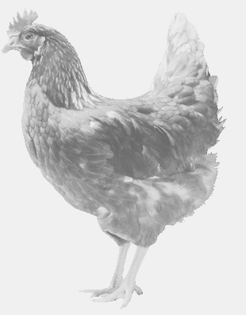
firma SVOBODA – Lučice
drůbežárna Mírovka, Vadín, 569489358, 777989857
NOSNÉ KUŘICE
barva červená a černá, bílá
Stáří: 13 - 14 týdnů
Cena: 125 - 130,- Kč/kus
čtvrtek 3. srpna 2017
V 13.20 h.- Přívlaky–náves zvonička
v 13.40 h.-Samopše–náves obecní úřad
v 13.50 h.-Talmberk - náves
Možno objednat: 569 489 358svoboda.lucice@seznam.cz

